Математика.
Краткосрочный план урока № 96.
Предмет: Математика  Урок: 96 |  | Школа: ЧОШ Дана
Дата: |  | ФИО учителя: Жаксыбекова Д.А.
Класс: 3 Д |  | Количество  присутствующих: |  | Количество  отсутствующих:
Раздел (сквозная тема): |  | Раздел 3B – Пространственные фигуры.
Тема урока: |  | Куб, прямоугольный параллелепипед.  Дизайн.
Цели обучения в соответствии с учебной программой: |  | 3.3.2.3- изготавливать развертку пространственной геометрической фигуры (куб, прямоугольный параллелепипед) и собирать ее модель
Цели урока: |  | Познакомить учащихся изготавливать развёртку куба и собирать его модель.
Ход урока:
Этап урока/ Время | Действия педагога |  | Действия ученика |  | Оценивание | Ресурсы
1.Начало урока.  0-3 мин | Создание положительного эмоционального настроя:  Мои умницы и умники! Рада видеть вас!  Пусть так и будет всегда! Будьте всегда цветущими, с хорошим настроением.  А теперь пора выяснить какую тему урока будем сегодня изучать. |  | Приветствуют учителя. Организуют свое рабочее место, проверяют наличие индивидуальных учебных принадлежностей |  | ФО  Оценивание эмоционального состояния  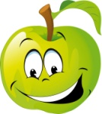  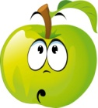  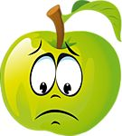 | Эмоц. настрой
2. Середина урока.  3 – 40 мин | 1.Актуализация жизненного опыта.  (К) Математический диктант:  1 . Найди произведение чисел 9 и 6.  2. Найди частное чисел 18 и 9.  3. Увеличь 7 в 5 раз.  4. Уменьши 42 в 6 раз.  5. Во сколько раз 49 больше, чем 7?  6. Во сколько раз 7 меньше, чем 21  7. Запиши ответы:  6x7 32:4 59+18 47+6 8x5 56:7 41-23 90-4 3x9 63:9 60-12 19+15  2. Вводное задание на подготовку к изучению нового.  (К) Работа с коллективом  Назови фигуры. Сколько фигур каждого вида?    Куб Шар Куб Шар  Куб – это объёмная фигура (тело), гранями которой являются квадраты. Стороны этих квадратов являются рёбрами, а их вершины – вершинами куба. Куб имеет 6 граней, 12 рёбер, 8 вершин.  Измерения куба – длина, ширина и высота.  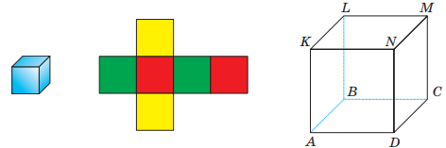  Что можно сказать про грани куба? Равны ли грани куба между собой?  3.Постановка цели (проблемная ситуация). Вводное задание на подготовку к изучению нового.  (К) Работа с коллективом  Создай модель куба из трубочек и пластилина, используя знания о кубе. Составь алгоритм изготовления модели куба.  Реши задачу.  а) Дизайнер изготовил бумажные коробочки. Синих – 6 штук, красных – 4 штуки. Если на одну коробочку расходуется 36 см2 бумаги, сколько бумаги израсходовали на все коробочки?  б) Измени данные в задаче. Поменяй количество коробок на любые два числа так, чтобы в сумме получилось число 10, и реши её.  4.Работа по теме урока. Открытие нового.  (К) Физминутка.  «В лесу»  Ходит солнышко по кругу, (Вращательные движения глаз)  Дремлет олениха. (Глаза закрыты)  Мы идём с тобой по лугу тихо, тихо. (Открыть глаза)  Мы походим по опушке и найдем тропинку. (Посмотреть вниз)  Вот сорока на верхушке (Посмотреть вверх)  Клювом чистит спинку.  5.Первичное закрепление с проговариванием.  (К) Работа у доски  Поиграем! Каждый из игроков бросает два кубика. Выпавшие числа нужно перемножить и записать результат. Друг проверит правильность вычислений. Каждый игрок делает по 5 ходов.    (С) Самостоятельная работа  х:40=6  а:30=9  (Г) Работа в группах  Найди сумму точек противоположных сторон игрального кубика. Установи закономерность.  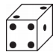 |  | Выполняют математический диктант под руководством учителя.  Учащиеся слушают учителя, отвечают на вопросы  Формулируют тему урока, определяют цель урока  Работают в коллективе, группах, парах , выполняют задания под руководством учителя.  Повторяют движения за учителем  Учащиеся выполняют задания под руководством учителя. Отвечают на поставленные вопрос  Работают в группах, выполняют задания под руководством учителя. |  | ФО  ФО  ФО | Учебник  Тетрадь  Учебник  Учебник  Доп. литература  Музыка  Карточки  Рабочая тетрадь  Карточки  Муз. сопровождение
3. Конец урока.  40-45 мин | 7.Итог урока.  -Какую цель мы поставили на сегодняшнем уроке?  - Достигли ли мы этой цели?  - Какие затруднения были у вас на уроке?  - Что нужно сделать чтобы эти затруднения не  повторялись?  Рефлексия.  Предлагает оценить свою работу при помощи линейки успеха.  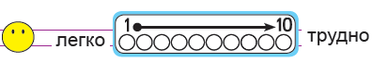 |  | Отвечают на вопросы учителя, оценивают сою деятельность на уроке |  | ФО | Картинки к рефлексии.

